KONTRIBUSI PERGURUAN TINGGI DAN PEMUDA DALAM MENCIPTAKAN PENCEGAHAN KORUPSI DAN BUDAYA ANTI KORUPSI

Oleh: Prof. Dr. H. Suwatno, M.Si.
Direktur Direktorat Kemahasiswaan UPI

Korupsi adalah salah satu pekerjaan rumah terbesar bagi setiap negara hari ini. “Penyakit terburuk di dunia saat ini adalah korupsi”, ujar Bono, seorang penyanyi Irlandia populer. Hampir tidak ada satupun negara yang bersih seratus persen dari perilaku korupsi para penyelenggaranya. Namun, korupsi yang terjadi pada negara kita tercinta, Indonesia, masih menjadi budaya yang semakin akut dari hari ke hari.

Menurut Komisi Pemberantasan Korupsi (KPK), setidaknya ada 1.146 perkara korupsi yang terjadi sejak tahun 2004 sampai 2021. Itu berarti rata-rata ada ratusan tindakan korupsi yang diperkarakan tiap tahunnya oleh KPK. Namun angka tersebut tentu diluar dari jumlah tindakan atau perilaku korupsi yang sebenarnya.

Data dari Indonesia Corruption Watch (ICW) ternyata lebih mengerikan. ICW menyebutkan di tahun 2020 saja ada 1.218 perkara korupsi yang disidangkan di Pengadilan Tindak Pidana Korupsi, Pengadilan Tinggi dan Mahkamah Agung. Total terdakwa kasus korupsi di tahun tersebut mencapai 1.298 orang. Praktek korupsi yang paling besar dilakukan oleh Aparatur Sipil Negara (ASN) sebanyak 321 kasus, kelompok swasta sebanyak 286 kasus, dan perangkat desa sebanyak 330 kasus.

Adapun total kerugian negara akibat tindak pidana korupsi pada tahun 2020 mencapai Rp. 56,7 triliun, dan uang yang kembali ke negara atas kerugian kasus korupsi pada 2020 hanya sejumlah Rp 8,9 triliun (sekitar 12%). Adapun di semester 1 tahun 2021, kerugian negara akibat korupsi sudah mencapai Rp 26,83 triliun. Jumlah ini meningkat 47,63% dibandingkan periode yang sama tahun lalu yang sebesar Rp. 18,17 triliun.

Fenomena budaya korupsi yang terjadi hari ini, boleh jadi merupakan “warisan” dari budaya korupsi yang sudah ada sejak dahulu. Menurut Suhartono (2008), praktik korupsi di Indonesia sejatinya telah terangkai sejak era feodalisme, dimana birokrasi tradisional yang terbentuk pada era feodalisme merupakan benih awal terbentuknya mental korupsi. Budaya feodalistik yang dibarengi dengan sikap permisif masyarakat terhadap perilaku koruptif telah menjadi bencana bagi bangsa Indonesia.

Sementara itu, Wertheim berpandangan bahwa hubungan patrimonial dalam budaya masyarakat kerapkali menjadi potensi terjadinya korupsi. Menurutnya, sikap loyalitas terhadap kerabat/famili seringkali jauh lebih menonjol dibandingkan loyalitas kepada masyarakat. Sehingga seringkali terjadi praktik nepotisme dimana seseorang yang menduduki jabatan strategis lebih mengutamakan kerabatnya dan melakukan penyalahgunaan wewenang untuk kepentingan kerabatnya tersebut (Widhiyaastuti & Ariawan, 2018).

Fenomena korupsi ini sudah seharusnya menjadi tanggungjawab kita bersama, baik pemerintah maupun masyarakat luas. Termasuk para akademisi dan mahasiswa di Perguruan Tinggi. Sebagai kaum terdidik yang menjunjung tinggi nilai-nilai moral, sudah selayaknya kita menjadi agen-agen perubahan yang berkontribusi dalam pencegahan dan perlawanan terhadap budaya korupsi.

Jangan sampai kelompok terdidik justru menjadi bagian dari lingkaran perilaku korupsi. Sebagaimana yang pernah dikatakan oleh Theodore Roosevelt: “Orang yang tidak pernah pergi ke sekolah bisa saja mencuri sebuah mobil; tetapi jika ia memiliki pendidikan universitas, boleh jadi ia mencuri seluruh rel kereta api”.

Untuk itu, segenap komponen perguruan tinggi dan pemuda/mahasiswa harus sadar diri dan mawas diri akan bahaya dari perilaku korupsi. Hal utama yang harus kita miliki adalah literasi tentang korupsi itu sendiri. Sebagai kaum literate, sudah sepatutnya kita memahami esensi korupsi, ciri-ciri, regulasi-regulasi tentang tindak pidana korupsi, serta strategi perlawanannya.

Harus kita ketahui bersama, bahwa menurut Undang-undang No 31 Tahun 1999 tentang pemberantasan tindak pidana korupsi, yang termasuk dalam tindak pidana korupsi adalah “Setiap orang yang dikategorikan melawan , melakukan perbuatan memperkaya diri sendiri, menguntungkan diri sendiri, atau orang lain atau suatu korporasi, menyalahgunakan kewenangan maupun kesempatan atau sarana yang ada padanya karena jabatan atau kedudukan yang dapat merugikan keuangan Negara atau perekonomian Negara”.

Dalam hal ini, Syed Hussein Al Atas (dalam Trinovani, 2016) menyebutkan 7 tipologi korupsi, yaitu:
- Korupsi Transaktif (Transactive corruption): yaitu menunjukkan kepada adanya kesepakatan timbal balik antara pihak pembeli dan pihak penerima, demi keuntungan kedua belah pihak dan dengan aktif diusahakan tercapainya keuntungan oleh kedua belah pihak.
- Korupsi yang memeras (Extortive corruption) adalah jenis korupsi dimana pihak pemberi dipaksa untuk menyuap guna mencegah kerugian yang sedang mengancam dirinya, kepentingannya atau hal-hal yang dihargainya.
- Korupsi investif (investive corruption) adalah pemberian barang atau jasa tanpa ada pertalian langsung dari keuntungan tertentu, selain keuntungan yang dibayangkan akan diperoleh di masa yang akan datang.
- Korupsi perkerabatan (nepotistic corruption) adalah penunjukan yang tidak sah terhadap teman atau sanak saudara untuk memegang jabatan dalam pemerintahan atau tindakan yang memberikan perlakuan yang mengutamakan dalam bentuk uang atau bentuk-bentuk lain.
- Korupsi defensif (defensive corruption) adalah perilaku korban korupsi dengan pemerasan, korupsinya adalah dalam rangka mempertahankan diri.
- Korupsi otogenik (autogenic corruption) yaitu korupsi yang dilaksanakan oleh seorang diri.
- Korupsi dukungan (supportive corruption) yaitu korupsi tidak secara langsung menyangkut uang atau imbalan langsung dalam bentuk lain.

Jenis-jenis korupsi tersebut harus kita fahami bersama, karena boleh jadi secara tidak sadar kita melakukan tindakan-tindakan yang mengarah pada kategori perilaku koruptif, baik secara langsung maupun tidak langsung.

Bapak, Ibu dan Saudara/i sekalian…

Kemudian, tugas kita selanjutnya sebagai kaum terdidik adalah menjadi edukator, promotor dan katalisator gerakan anti korupsi. Hingga hari ini, kita masih memiliki PR besar tentang bagaimana cara meningkatkan sikap anti korupsi dalam masyarakat.

Jika kita melihat data, menurut BPS, Indeks Perilaku Anti Korupsi (IPAK) selama empat tahun terakhir memang menunjukkan pola yang semakin meningkat. IPAK Indonesia 2021 meningkat dibandingkan IPAK 2020, dimana IPAK Indonesia 2021 sebesar 3,88 pada skala 0 sampai 5. Angka ini lebih tinggi dibandingkan capaian 2020 sebesar 3,84. Dalam hal ini, nilai indeks yang semakin mendekati 5 menunjukkan bahwa masyarakat berperilaku semakin anti korupsi, sebaliknya nilai indeks yang semakin mendekati 0 menunjukkan bahwa masyarakat berperilaku semakin permisif terhadap korupsi.

Meskipun secara statisitik masyarakat Indonesia semakin anti korupsi, namun kita masih melihat kenaikan IPAK-nya belum terlalu signifikan. Hal ini menunjukkan bahwa PR kita dalam mendongkrak kesadaran masyarakat untuk berperilaku anti korupsi masih cukup panjang.

Untuk itu, peran dunia pendidikan sangatlah penting dalam pembangunan perilaku anti korupsi. Menurut data BPS (2021), semakin tinggi jenjang pendidikan, masyarakat cenderung semakin anti korupsi. Pada 2021, IPAK masyarakat berpendidikan di bawah SLTA sebesar 3,83; SLTA sebesar 3,92; dan di atas SLTA sebesar 3,99.

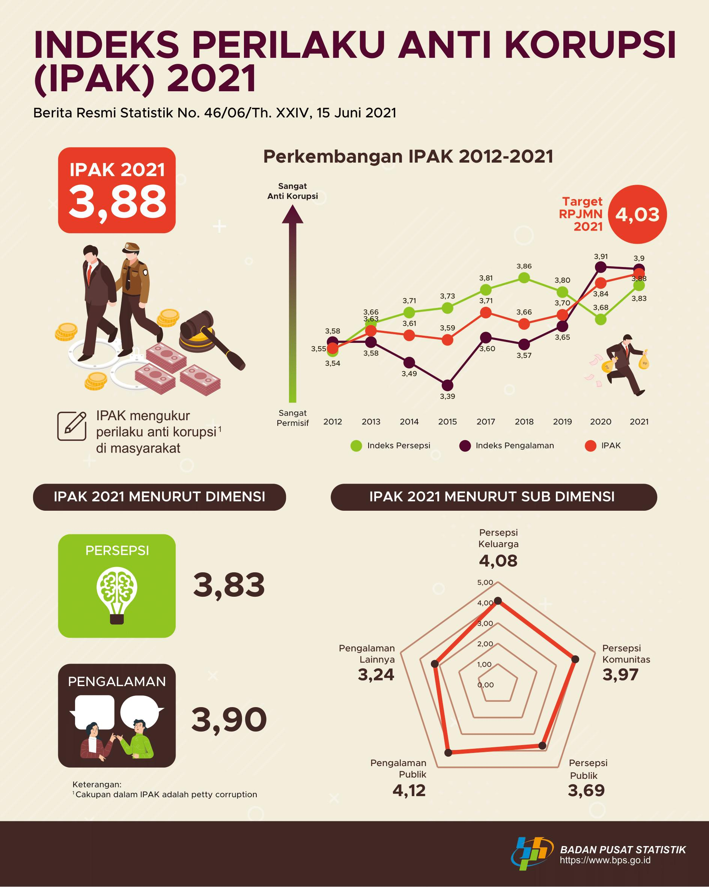

Sumber: BPS (2021)

Sumber: BPS (2021)

Sumber: BPS (2021)

Sumber: BPS (2021)

Kini saatnya perguruan tinggi dan pemuda/mahasiswa berkolaborasi untuk melakukan upaya-upaya pencegahan korupsi dan membangun budaya anti korupsi. Secara umum, strategi yang dapat dilakukan setidaknya terdiri dari 3 pendekatan, yakni pendekatan preventif, investigatif dan edukatif (Risbiyantoro, 2005).

Strategi preventif adalah strategi pencegahan korupsi melalui perbaikan sistem dengan membangun budaya organisasi yang mengedepankan prinsip-prinsip keadilan, transparansi, akuntabilitas dan tanggungjawab. Strategi investigatif adalah upaya memerangi korupsi melalui deteksi, investigasi dan penegakan hukum terhadap para pelaku korupsi. Sedangkan strategi edukatif dilakukan dengan mendorong masyarakat berpartisipasi aktif memerangi korupsi melalui diseminasi nilai-nilai kejujuran (integrity) serta membangun kebencian terhadap korupsi melalui pesan-pesan moral.

Menurut Elvi Trinovani (2016), Keterlibatan mahasiswa dalam gerakan antikorupsi di lingkungan kampus dapat dibagi ke dalam dua wilayah, yaitu: untuk individu mahasiswanya sendiri, dan untuk komunitas mahasiswa. Untuk konteks individu, seorang mahasiswa diharapkan dapat mencegah agar dirinya sendiri tidak berperilaku koruptif dan tidak korupsi. Sedangkan untuk konteks komunitas, seorang mahasiswa diharapkan dapat mencegah agar rekan-rekannya sesama mahasiswa dan organisasi kemahasiswaan di kampus tidak berperilaku koruptif dan tidak korupsi.

Selain itu, mahasiswa juga diharapkan dapat menjadi agen perubahan (agent of change), yang mampu menyuarakan kepentingan`rakyat, mampu mengkritisi kebijakan-kebijakan yang koruptif, dan mampu menjadi watch dog lembaga-lembaga negara dan penegak hukum. Adapun upaya-upaya yang dapat dilakukan oleh mahasiswa antara lain:

- Menciptakan Lingkungan Bebas dari Korupsi di Kampus
Upaya ini harus dimulai dari kesadaran masing-masing mahasiswa yaitu menanamkan kepada diri sendiri bahwa mereka tidak boleh melakukan tindakan korupsi walaupun itu hanya tindakan sederhana, misalnya terlambat datang ke kampus, menitipkan absen kepada teman jika tidak masuk, dan perilaku-perilaku beraroma KKN lainnya.

- Memberikan Pendidikan kepada Masyarakat Tentang Bahaya Melakukan Korupsi.
Upaya ini misalnya memberikan penyuluhan kepada masyarakat mengenai bahaya melakukan tindakan korupsi yang merugikan kehidupan masyarakat sendiri serta menghimbau agar masyarakat ikut serta dalam memberantas korupsi yang terjadi di lingkungan sekitar mereka. Selain itu, masyarakat juga dapat bersikap lebih kritis terhadap kebijakan pemerintah (dari tingkat bawah hingga atas) yang dirasa kurang relevan.

- Menjadi Alat Pengontrol Terhadap Kebijakan Pemerintah
Dalam hal ini mahasiswa selain sebagai agen perubahan juga dapat bertindak sebagai agen pengontrol dalam pemerintahan. Kebijakan pemerintah sangat perlu untuk dikontrol dan dikritisi jika kebijakan tersebut dipandang menyimpang dan tidak mengandung nilai keadilan dan memberikan kesejahteraan masyarakat.

Bapak, Ibu dan Saudara/i sekalian…

Ingatlah bahwa bangsa Indonesia pernah memiliki tokoh-tokoh teladan yang sangat anti terhadap korupsi. Sebutlah misalnya Mohammad Hatta, Jendral Hoegeng dan Baharuddin Lopa.

Suatu hari, Bung Hatta mengunjungi Tanah Merah, Irian Jaya, tempat ia sempat dibuang oleh Belanda. Disana, Bung Hatta disodori amplop berisi uang. Uang tersebut sebenarnya bagian dari biaya perjalanan Bung Hatta yang ditanggung oleh pemerintah. Namun, Bung Hatta menolaknya, dengan mengatakan: "Tidak, itu uang rakyat, saya tidak mau terima. Kembalikan," tegas Bung Hatta.

Hari ini, barangkali sudah semakin sulit kita temukan pejabat-pejabat publik yang memiliki prinsip dan integritas kuat sebagaimana tokoh-tokoh tersebut. Namun, kita juga tidak boleh pesimis dengan masa depan. Untuk itu, kita menaruh harapan yang sangat besar kepada generasi muda, karena merekalah calon-calon pemimpin dan penyelenggara negara di masa yang akan datang.

Sebagai penutup, renungkanlah beberapa kalimat dari tokoh-tokoh publik ini, yang ditujukan kepada para generasi muda.

“Tugas pemuda adalah menantang korupsi", kata Kurt Cobain, seorang musisi Amerika.

“Makin redup idealisme dan heroisme pemuda, makin banyak korupsi”, ujar Soe Hok Gie, aktivitas mahasiswa Indonesia.

"Bagaimana akan bersikap anti-korupsi, jika sejak muda hanya sibuk dengan urusan sendiri?", kata Najwa Shihab, jurnalis Indonesia.

Terima kasih. Selamat mengikuti webinar!

REFERENSI:

Risbiyantoro, M. (2005). Peranan Mahasiswa dalam Memerangi Korupsi. Modul Sosialisasi Anti Korupsi BPKP.
Trinovani, E. (2016). Pengetahuan Budaya Anti Korupsi. Jakarta: Kementerian Kesehatan Republik Indonesia.
Widhiyaastuti, I. G. A. A. D. & Ariawan, I. G. K. 2018. Meningkatkan Kesadaran Generasi Muda Untuk Berperilaku Anti Koruptif Melalui Pendidikan Anti Korupsi. Jurnal Ilmiah Prodi Magister Kenotariatan.
UNDANG-UNDANG REPUBLIK INDONESIA NOMOR 31 TAHUN 1999 TENTANG PEMBERANTASAN TINDAK PIDANA KORUPSI
https://www.bps.go.id/pressrelease/2021/06/15/1847/indeks-perilaku-anti-korupsi--ipak--indonesia-2021-meningkat-dibandingkan-ipak-2020.html
https://nasional.kompas.com/read/2021/03/22/19301891/data-icw-2020-kerugian-negara-rp-567-triliun-uang-pengganti-dari-koruptor-rp
https://databoks.katadata.co.id/datapublish/2021/06/15/masyarakat-indonesia-makin-antikorupsi-pada-2021
https://www.medcom.id/nasional/hukum/akWLdxXK-1-146-kasus-korupsi-terjadi-sepanjang-2004-2021
https://ugm.ac.id/id/berita/433-sejarawan-ugm-korupsi-warisan-dari-penyakit-sosial-orang-indonesia
https://www.liputan6.com/news/read/3189836/kisah-3-tokoh-indonesia-teladan-antikorupsi

